

Año 14 Saltillo, Coahuila 10 de junio de 2013 Número 162

Órgano de difusión oficial del R. Ayuntamiento de Saltillo
Aprobado en Sesión de Cabildo de fecha 26 de enero del año 2000
Revista mensual de junio
Editor Responsable
Profr. Manuel Jaime Castillo Garza
SECRETARIO DEL
AYUNTAMIENTO
Lic. Yericó Abramo Masso

PRESIDENTE MUNICIPAL
DE SALTILLO

Número de Certificado de Reserva al Título en Derecho de Autor:
Número de Certificado de Licitud del Título:
Número de Certificado de Licitud de Contenido:
Domicilio de la Publicación:
Imprenta:
Domicilio:

04-2002-103110163800-102
En Trámite.
En Trámite.
Saltillo, Coahuila.
Imprenta y Comercial Rodríguez
Emilio Castelar No. 518, Zona Centro.
C.P. 25000

SUMARIO
“2013, Año del Centenario de la Revolución Constitucionalista”

ACUERDO103/22/12Actualización de las Tablas de Valores Catastrales de Suelo y Construcción del Municipio de Saltillo para el año 2013.

ACUERDO 104/22/12Facilitación del pago de diverso trámites necesarios para legalizar predios a través de la CERTTURC.

ACUERDO 49/11/13 Hermanamiento con la ciudad de Torreón.

ACUERDO 50/11/13 Votación hasta la próxima Sesión de Cabildo sobre la desincorporación y enajenación de seis camiones recolectores de basura.

ACUERDO 51/11/13Blindaje electoral.

ACUERDO 52/11/13 Informe financiero del mes de abril.

ACUERDO 53/12/13 Cambio de uso de suelo para salón de eventos infantiles y familiares en el número 425 norte de la Calle de Nicolás Bravo.

ACUERDO 54/12/13 Cancelación de vialidad secundaria con sección de 20 metros en tramo comprendido del Fraccionamiento Fundadores. Calle Cristóbal Pereaz al Bulevar Centenario de Torreón.

ACUERDO55/12/13Cambio de uso de suelo para la regularización de salón de fiestas “Maravillas”, en el número 1648 de la Calle Álvaro Obregón en la Colonia República Poniente.

ACUERDO 56/12/13 Cambio de uso de suelo en el número 3549 de la Prolongación Urdiñola, de la Colonia Lomas de Lourdes, en la Granja Don Vale.

ACUERDO 57/12/13 Desincorporación y donación a favor de la Asociación Religiosa Parroquia Jesús de Nazareth en Saltillo, de terreno ubicado en la Calle Albaricoque en el Fraccionamiento Saltillo 2000, sexta ampliación.

ACUERDO 58/12/13 Desincorporación y donación a favor de la Asociación Religiosa “Nuestra Señora de Atocha”, de terreno en Calle Privada del Rosario y Nueva Concepción, del Fraccionamiento Lomas del Refugio.

ACUERDO 59/12/13 Baja, desincorporacióny donación de seis camiones recolectores de basura, a diferentes municipios del estado.

ACUERDO60/12/13Reglamento Interior del Instituto Municipal de la Mujer para el Municipio de Saltillo, Coahuila de Zaragoza.

ACUERDO61/12/13Convocatoria de la Presea Saltillo en su edición 2013.

ACUERDO62/12/13Programa de Desarrollo Turístico para la región sureste como plan rector de Coahuila, Saltillo, FONATUR.

AGUAS DE SALTILLO: Tarifas para el mes de junio de 2013.

CERTIFICACIÓN No. 0640/2013

EL C. PROFR. MANUEL JAIME CASTILLO GARZA, SECRETARIO DEL R. AYUNTAMIENTO DE SALTILLO, COAHUILA………………………………………………………..

C E R T I F I C A

Que en el libro de Actas de Cabildo que lleva la Secretaría de este R. Ayuntamiento se encuentran asentadas las Actas de Cabildo 1395/22/12, 1411/11/2013 y 1412/12/2013, defecha 31 de octubre de 2012 y15 y 30 de mayo de 2013, respectivamente; las quecontienen los siguientes acuerdos:

.…………………………
ACTUALIZACIÓN DE LAS TABLAS DE VALORES CATASTRALES DE SUELO Y CONSTRUCCIÓN DEL MUNICIPIO DE SALTILLO PARA EL AÑO 2013.

ACUERDO 103/22/12

PRIMERO: Se aprueba el dictamen presentado por la Comisión de Hacienda, Patrimonio, Cuenta Pública y Gastos Médicos, en consecuencia, la Actualización de las Tablas de Valores Catastrales de Suelo y Construcción del Municipio de Saltillo para el año 2013, en un 5% de actualización, equivalente al índice inflacionario.

SEGUNDO: Se autoriza al Presidente Municipal, Secretario del R. Ayuntamiento y Tesorero Municipal, para dar cumplimiento a los acuerdos del presente dictamen y se siga el acuerdo por los correspondientes trámites legales.

TERCERO:Envíese el presente Dictamen al H. Congreso del Estado de Coahuila de Zaragoza, para los efectos legales a que haya lugar.

CUARTO: Notifíquese a la Tesorería y a la Dirección del Catastro del Municipio de Saltillo para todos los efectos a que haya lugar.

.…………………………
FACILITACIÓN DEL PAGO DE DIVERSO TRÁMITES NECESARIOS PARA LEGALIZAR PREDIOS A TRAVÉS DE LA CERTTURC.

ACUERDO 104/22/12

PRIMERO: Se aprueba el dictamen presentado por la Comisión de Hacienda, Patrimonio, Cuenta Pública y Gastos Médicos, en consecuencia, otorgar los siguientes beneficios:

- Apoyo en la aplicación de una tasa única de $1,213.00 (un mil doscientos trece pesos 00/100 M. N.) según lo dispuesto en el Artículo 32, fracción VIII de la Ley de Ingresos del Municipio de Saltillo, por los derechos que se causen con motivos de los servicios catastrales correspondientes tales como: expedición de avalúos, previo y definitivo, certificación de planos, registro catastral de la escritura respectiva, y cualquier otro derechos y/o recargo que por servicios catastrales se causen por el trámite y registro de las escrituras de legalización de predios particulares en las cuales comparezca “LA CERTTURC”.
- Estímulo fiscal del 100% en la expedición de constancias de no propiedad.
- Vigencia hasta el último día de cobro en las cajas de la Tesorería Municipal en los avalúos previos, para la determinación del impuesto sobre adquisición de inmuebles.
- En el cálculo de Impuesto Sobre Adquisición de Inmuebles un estímulo del 50% de descuento que se cause por la transmisión de propiedad por medio de compra-venta, donaciones y constitución de usufructo, o la transmisión de la nuda propiedad, protocolizaciones de juicio de otorgamiento de escrituras, usucapión, disolución de sociedad conyugal, sucesorios testamentario, intestamentarios, cesiones de derechos hereditarios y división de cosa común.

SEGUNDO: Los inmuebles objeto de legalizar deben tener una superficie de hasta 300 m2 o un valor catastral que no exceda de $750,000.00 (setecientos cincuenta mil pesos 00/100 M. N.) y el beneficiario debe de acreditar no ser propietario de otro predio inscrito en el Registro Público, en el caso de las personas que acrediten ser pensionados, jubilados o adultos mayores y que no tengan inscrita a su nombre otra propiedad en el Registro Público; la aplicación será sujeta únicamente a que el valor catastral del mismo no se exceda de $900,000.00 (novecientos mil pesos 00/100 M. N.), sin tomar en cuenta la superficie del inmueble.

TERCERO:Se autoriza al C. Presidente Municipal, Secretario del R. Ayuntamiento y Tesorero Municipal a suscribir el convenio de acciones correspondiente.

CUARTO: Notifíquese y publíquese en la Gaceta Municipal para todos los efectos a que haya lugar.

.…………………………
HERMANAMIENTO CON LA CIUDAD DE TORREÓN.

ACUERDO 49/11/13

ÚNICO: Se aprueba hermanar la ciudad de Saltillo con la ciudad de Torreón, con fundamentado en valores tales como la convivencia, el entendimiento, el sostén, la correspondencia, la igualdad, el respeto y la confraternidad, todos ellos de abundante existencia en el trato ya centenario, entre Torreón y Saltillo; dos municipios coahuilenses de tradición, nobleza y desafío, que habiendo hecho prevalecer las coincidencias y los afectos, y sobrepasado las discrepancias, hoy más que nunca, conllevan un presente acompañado y mirando conjuntamente hacia el futuro con el orgullo de ser parte de este gran estado de Coahuila de Zaragoza.

.…………………………
VOTACIÓN HASTA LA PRÓXIMA SESIÓN DE CABILDO SOBRE LA DESINCORPORACIÓN Y ENAJENACIÓN DE SEIS CAMIONES RECOLECTORES DE BASURA.

ACUERDO 50/11/13

ÚNICO: Se votará hasta la próxima Sesión de Cabildo, el dictamen de la Comisión de Bienes Municipales, Equipo no Utilizable y Adquisiciones que ha quedado transcrito, referente a la desincorporación de seis vehículos recolectores de basura, a fin de que la Comisión tenga oportunidad de considerar las propuestas vertidas en esta Sesión de Cabildo y complementar de esta manera su presentación.

.…………………………

BLINDAJE ELECTORAL.

ACUERDO 51/11/13

PRIMERO: Este acuerdo tiene como objeto, fortalecer la transparencia en todas las acciones del gobierno municipal de la ciudad de Saltillo, fomentar la pluralidad y garantizar que de ninguna manera se utilicen programas sociales con fines electorales.

SEGUNDO: La dependencias y entidades de la administración pública municipal deberán alentar dentro del marco de la ley, la participación de observadores electorales.

TERCERO: La Dirección de Desarrollo Social y demás dependencias que ejecuten programas, deberán suspender la entrega de los beneficios derivados de éstos, durante la campaña electoral, exceptuando aquellos programas y beneficios, que por su naturaleza, o por alguna situación de emergencia deban otorgarse. En este caso la entrega de los mismos, deberá ser comunicada a los diversos actores políticos.

CUARTO: Se suspenderá toda clase de reuniones con beneficiarios en grupos de personas o de Comités en el ámbito de la Dirección de Desarrollo Social, salvo en aquellas que sean inevitables. Al tratarse de este último caso, deberán celebrarse siempre en la sede de la mencionada dependencia.

QUINTO: Durante el período comprendido a partir del día siguiente a la fecha en que concluyan las campañas y hasta el día de la elección, el Presidente Municipal y cualquier otro funcionario de la administración municipal, no tendrán presentaciones públicas y deberán abstenerse de hacer cualquier clase de declaraciones, excepto aquellas que sean imprescindibles por su naturaleza.

SEXTA: Durante el período en que se efectúen las campañas electorales, se suspenderá toda propaganda gubernamental en medios impresos, electrónicos o cualquier otro.

SÉPTIMO: El titular de la Contraloría Municipal supervisará durante la jornada electoral y el día previo, que los vehículos propiedad del gobierno municipal permanezcan en resguardo, con excepción de los destinados a la seguridad pública y protección civil.

OCTAVO: El Contralor Municipal proporcionará a todos los funcionarios municipales un manual sobre las prohibiciones legales vigentes en materia electoral así como sus derechos y obligaciones en dicha materia.

NOVENO: Nos sumamos de manera integra a la convocatoria del C. Gobernador del Estado de Coahuila de Zaragoza, Lic. Rubén Ignacio Moreira Valdez, a llevar a cabo todas las acciones necesarias para que el procedimiento electoral del 7 de julio sea transparente, legal y carente de cualquier vicio que pueda afectar su sano desarrollo.

DÉCIMO: El presente acuerdo entra en vigor a partir de su aprobación por el Cabildo de Saltillo, el día de hoy quince de mayo de dos mil trece.

.…………………………
INFORME FINANCIERO DEL MES DE ABRIL.

ACUERDO 52/11/13
PRIMERO: Se aprueba el dictamen presentado por la Comisión de Hacienda, Patrimonio, Cuenta Pública y Gastos Médicos que ha quedado transcrito, en consecuencia, el informe financiero del mes de abril de 2013.

SEGUNDO: Notifíquese a la Tesorería Municipal para todos los efectos a que haya lugar.

.…………………………
CAMBIO DE USO DE SUELO PARA SALÓN DE EVENTOS INFANTILES Y FAMILIARES EN EL NÚMERO 425 NORTE DE LA CALLE DE NICOLÁS BRAVO.

ACUERDO 53/12/13

PRIMERO: Se aprueba el dictamen presentado por la Comisión de Planeación, Urbanismo, Obras Públicas y Centro Histórico que ha quedado transcrito, en consecuencia, el cambio de uso de suelo de restaurant bar a local comercial para un salón de eventos infantiles y familiares, de un predio ubicado en la calle Nicolás Bravo No. 425 norte de la zona centro de esta ciudad, con una superficie de 388.60 m².

SEGUNDO: Se autoriza al Presidente Municipal, Secretario del Ayuntamiento, Síndico y demás autoridades municipales, a suscribir los instrumentos jurídicos necesarios a fin de dar cumplimiento a esta determinación.

TERCERO: Notifíquese a la Dirección de Desarrollo Urbano, para que a su vez notifique a las Direcciones Municipales competentes y a la Secretaría correspondiente del Gobierno del Estado para los efectos a que haya lugar.

CUARTO: Que la Dirección de Desarrollo Urbano, comunique este acuerdo a la Profra. Araceli Páder Villarreal.

QUINTO:Publíquese en la Gaceta, órgano de difusión oficial de este Gobierno Municipal.

.…………………………
CANCELACIÓN DE VIALIDAD SECUNDARIA CON SECCIÓN DE 20 METROS EN TRAMO COMPRENDIDO DEL FRACCIONAMIENTO FUNDADORES. CALLE CRISTÓBAL PEREAZ AL BULEVAR CENTENARIO DE TORREÓN.

ACUERDO 54/12/13

PRIMERO: Se aprueba el dictamen presentado por la Comisión de Planeación, Urbanismo, Obras Públicas y Centro Histórico que ha quedado transcrito, en consecuencia, la cancelación de vialidad secundaria con sección de 20.00 metros en el tramo comprendido del Fraccionamiento Fundadores, calle Cristóbal Pereaz al Bulevar Centenario de Torreón, al nororiente de la ciudad.

SEGUNDO: Se autoriza al Presidente Municipal, Secretario del Ayuntamiento, Síndico y demás autoridades municipales, a suscribir los instrumentos jurídicos necesarios a fin de dar cumplimiento a esta determinación.

TERCERO: Notifíquese a la Dirección de Desarrollo Urbano, para que a su vez notifique a las Direcciones Municipales competentes y a la Secretaría correspondiente del Gobierno del Estado para los efectos a que haya lugar.

CUARTO:Publíquese en la Gaceta, órgano de difusión oficial de este Gobierno Municipal.

.…………………………
CAMBIO DE USO DE SUELO PARA LA REGULARIZACIÓN DE SALÓN DE FIESTAS “MARAVILLAS”, EN EL NÚMERO 1648 DE LA CALLE ÁLVARO OBREGÓN EN LA COLONIA REPÚBLICA PONIENTE.

ACUERDO55/12/13

PRIMERO: Se aprueba el dictamen presentado por la Comisión de Planeación, Urbanismo, Obras Públicas y Centro Histórico que ha quedado transcrito, en consecuencia, elcambio de uso de suelo de habitacional en densidad media (H3) a corredor urbano CU-1 habitacional y comercio para la regularización de un salón de fiestas infantiles denominado “Maravillas” ubicado en la calle Álvaro Obregón No. 1648 de la colonia República Poniente, con una superficie total de 600 m², con la condicionante que cumpla con los cajones de estacionamiento establecidos en el Reglamento de Desarrollo Urbano y Construcciones del Municipio.

SEGUNDO: Se autoriza al Presidente Municipal, Secretario del Ayuntamiento, Síndico y demás autoridades municipales, a suscribir los instrumentos jurídicos necesarios a fin de dar cumplimiento a esta determinación.

TERCERO: Notifíquese a la Dirección de Desarrollo Urbano, para que a su vez notifique a las Direcciones Municipales competentes, a laSecretaría correspondiente del Gobierno del Estado y a la Sra. Zoila Farías Robledo, para los efectos a que haya lugar.

CUARTOPublíquese en la Gaceta, órgano de difusión oficial de este Gobierno Municipal.

.…………………………

CAMBIO DE USO DE SUELO EN EL NÚMERO 3549 DE LA PROLONGACIÓN URDIÑOLA, DE LA COLONIA LOMAS DE LOURDES, EN LA GRANJA DON VALE.

ACUERDO 56/12/13

PRIMERO: Se aprueba el dictamen presentado por la Comisión de Planeación, Urbanismo, Obras Públicas y Centro Histórico que ha quedado transcrito, en consecuencia, el cambio de uso de suelo de habitacional en densidad baja (H2) a habitacional en densidad media alta (H4) en un predio ubicado en Prolongación Urdiñola No. 3549 de la Col. Lomas de Lourdes con una superficie total de 40,000 m² en la Granja de Don Vale.

SEGUNDO: Se autoriza al Presidente Municipal, Secretario del Ayuntamiento, Síndico y demás autoridades municipales, a suscribir los instrumentos jurídicos necesarios a fin de dar cumplimiento a esta determinación.

TERCERO: Notifíquese a la Dirección de Desarrollo Urbano, para que a su vez notifique a las Direcciones Municipales competentes, a la Secretaría correspondiente del Gobierno del Estado y al Ing. Jesús Valeriano Robles Morales, para los efectos a que haya lugar.

CUARTO:Publíquese en la Gaceta, órgano de difusión oficial de este Gobierno Municipal.

.…………………………
DESINCORPORACIÓN Y DONACIÓN A FAVOR DE LA ASOCIACIÓN RELIGIOSA PARROQUIA JESÚS DE NAZARETH EN SALTILLO, DE TERRENO UBICADO EN LA CALLE ALBARICOQUE EN EL FRACCIONAMIENTO SALTILLO 2000, SEXTA AMPLIACIÓN.

ACUERDO 57/12/13

PRIMERO: Se aprueba el dictamen presentado por la Comisión de Bienes Municipales, Equipo no Utilizable y Adquisiciones que ha quedado transcrito, en consecuencia, la desincorporación del dominio público y la enajenación a título gratuito mediante la figura jurídica de la donación a favor de la “Parroquia Jesús de Nazareth en Saltillo, Coahuila, de la Diócesis de Saltillo A. R.” de un terreno ubicado en la calle Albaricoque de la Fraccionamiento Saltillo 2000 Sexta Ampliación que cuenta con una superficie total de 3,004.92 metros cuadrados y tiene las siguientes medidas y colindancias:
- AL NOROESTE: mide 94.70 metros y colinda con el área de Imagen Urbana manzana 126.
- AL NOROESTE: mide 22.97 metros y colinda con calle Nectarina;
- AL NOROESTE: mide 149.50 metros y colinda con la calle Nectarina;
- AL NORESTE: mide 51.98 metros y colinda con la calle Recinto de Juárez;
- AL SURESTE: mide 236.97 metros y colinda con la calle Albaricoque;
- Al SUROESTE: mide 16.91 metros y colinda con la manzana 125 lote 7.

SEGUNDO: En virtud del resolutivo anterior es necesario dar por terminado el contrato de comodato celebrado entre el R. Ayuntamiento de Saltillo y la Asociación Religiosa denominada “Parroquia Jesús de Nazareth en Saltillo, Coahuila, de la Diócesis de Saltillo A. R.”, de fecha 07 de abril de 2010.

TERCERO: Todos los gastos e impuestos que se ocasionen con motivo de la escrituración de dicho inmueble, serán cubiertos por la Asociación Religiosa denominada “Parroquia Jesús de Nazareth en Saltillo, Coahuila, de la Diócesis de Saltillo A. R.”.

CUARTO:Se autoriza la suscripción de los instrumentos jurídicos correspondientes al Presidente Municipal, Secretario y Síndico del R. Ayuntamiento, a fin de dar cumplimiento al acuerdo de Cabildo.

QUINTO: Comuníquese a la Secretaría del R. Ayuntamiento para los efectos legales a que haya a lugar.

SEXTO: Publíquese en la Gaceta Municipal, órgano de difusión oficial de R. Ayuntamiento.

SÉPTIMO: Envíese al Congreso del Estado, para los efectos legales correspondientes.

.…………………………
DESINCORPORACIÓN Y DONACIÓN A FAVOR DE LA ASOCIACIÓN RELIGIOSA “NUESTRA SEÑORA DE ATOCHA”, DE TERRENO EN CALLE PRIVADA DEL ROSARIO Y NUEVA CONCEPCIÓN, DEL FRACCIONAMIENTO LOMAS DEL REFUGIO.

ACUERDO 58/12/13
PRIMERO: Se aprueba el dictamen presentado por la Comisión de Bienes Municipales, Equipo no Utilizable y Adquisiciones que ha quedado transcrito, en consecuencia, la desincorporación del dominio público y la enajenación a título gratuito mediante la figura jurídica de la donación a favor de la Asociación Religiosa “Nuestra Señora de Atocha”, de un área municipal ubicada en la calle Privada el Rosario y Nueva Concepción en el Fraccionamiento Lomas del Refugio, de esta ciudad, con una superficie total de 1064.00 m².

SEGUNDO: Todos los gastos e impuestos que se ocasionen con motivo de la escrituración del inmueble, así como los gastos que se originen con motivo de cambios o de reubicación de servicios públicos serán tramitados y cubiertos por la Asociación Religiosa “Nuestra Señora de Atocha”.

TERCERO:La Asociación Religiosa “Nuestra Señora de Atocha” deberá formalizar el acto jurídico en cuestión dentro del período de la presente administración municipal, de no ser así quedará sin efecto, debiendo solicitar nueva autorización al Cabildo.

CUARTO: Se autoriza la suscripción de los instrumentos jurídicos correspondientes al Presidente Municipal, Secretario y Síndico del R. Ayuntamiento, a fin de dar cumplimiento al acuerdo de Cabildo.

QUINTO:Comuníquese a la Secretaría del R. Ayuntamiento para los efectos legales a que haya a lugar.

SEXTO:Publíquese en la Gaceta Municipal, órgano de difusión oficial de R. Ayuntamiento.

SÉPTIMO:Envíese al Congreso del Estado, para los efectos legales correspondientes.

.…………………………
BAJA, DESINCORPORACIÓN Y DONACIÓN DE SEIS CAMIONES RECOLECTORES DE BASURA, A DIFERENTES MUNICIPIOS DEL ESTADO.

ACUERDO 59/12/13

PRIMERO: Se aprueba el dictamen presentado por la Comisión de Bienes Municipales, Equipo no Utilizable y Adquisiciones que ha quedado transcrito, en consecuencia, la baja, desincorporación del dominio público y enajenación a título gratuito, mediante la figura jurídica de la donación de seis camiones recolectores de basura marca Kodiak “R”, mismos que se identifican en el Resultando Primero del dictamen, a los siguientes municipios: 1. Cuatrociénegas; 2. Francisco I. Madero; 3. San Pedro; 4. Nadadores; 5. Viesca y 6. Sabinas.

SEGUNDO: Se autoriza a la Contraloría Municipal a realizar los trámites correspondientes a la enajenación de las unidades en comento.

TERCERO: Se autoriza la suscripción de los instrumentos jurídicos correspondientes al Presidente Municipal, Secretario y Síndico del R. Ayuntamiento, a fin de dar cumplimiento al acuerdo de Cabildo.

CUARTO: Notifíquese y publíquese en la Gaceta, órgano de difusión oficial de este gobierno municipal.

.…………………………
REGLAMENTO INTERIOR DEL INSTITUTO MUNICIPAL DE LA MUJER PARA EL MUNICIPIO DE SALTILLO, COAHUILA DE ZARAGOZA.

CAPÍTULO I

DISPOSICIONES GENERALES

Artículo 1. Las disposiciones del presente reglamento son de orden público e interés general y tienen por objeto el reglamentar el funcionamiento, estructura y organización interna del Instituto Municipal de la Mujer de Saltillo, Coahuila de Zaragoza.

Artículo 2. El Instituto Municipal de la Mujer forma parte de la administración pública centralizada y se encuentra jerárquicamente subordinado a la Secretaría del R. Ayuntamiento; tendrá por objeto emprender aquellas acciones tendientes a garantizar el mejoramiento de las condiciones de vida de la mujer saltillense, su desarrollo integral y su participación plena en la vida económica, política, cultural y social del municipio, así como las encaminadas a erradicar todo tipo de discriminación hacia las mujeres.

Artículo 3. Para los efectos de este reglamento se entenderá por:

- Director: el Director General del Instituto Municipal de la Mujer;

- Instituto: el Instituto Municipal de la Mujer;

- Presidente: el Presidente Municipal; y

- Secretario: el Secretario del R. Ayuntamiento.

CAPÍTULO II

DE LA ESTRUCTURA DEL INSTITUTO MUNICIPAL DE LA MUJER

Artículo 4. Para el desahogo de los asuntos de su competencia, el Instituto contará con la siguiente estructura administrativa:

- Dirección;

- Departamento de Desarrollo Humano y Bolsa de Trabajo;

- Departamento de Equidad de Género;

- Departamento Jurídico; y

- Departamento de Atención Psicológica.

El Instituto para su eficaz funcionamiento contará con el personal contable, técnico y administrativo necesario de acuerdo a las determinaciones presupuestales que le sean asignadas.

CAPÍTULO III

DE LAS FACULTADES Y OBLIGACIONES DEL DIRECTOR Y LOS TITULARES DE LAS UNIDADES ADMINISTRATIVAS DEL INSTITUTO.

TÍTULO I
DE LAS FACULTADES DEL DIRECTOR

Artículo 5. Corresponde originalmente al Director la representación, trámite y resolución de los asuntos del Instituto, quien para el mejor desempeño de su trabajo, podrá conferir por escrito a los titulares de las áreas administrativas y demás servidores públicos adscritos al Instituto, las facultades delegables que considere conveniente, sin perder por ello el ejercicio directo que le corresponda.

Artículo 6. El Director, tendrá las siguientes atribuciones no delegables:

- Coordinar y evaluar, dentro del ámbito de su competencia, las actividades programadas de conformidad con las políticas y estrategias que determinen el Presidente y el R. Ayuntamiento;

- Promover una administración de calidad, realizando sus actividades con sujeción a los objetivos, estrategias y prioridades para el logro de las metas a su cargo;

- Someter al acuerdo del Secretario los asuntos del Instituto y desempeñar las comisiones y funciones especiales que con tal carácter le sean asignadas, manteniéndolo informado del desarrollo de las mismas;

- Proponer, con el Secretario, los proyectos de reglamentos, acuerdos y circulares sobre asuntos de su competencia, para que en su caso, sean turnados a la comisión de munícipes correspondiente;

- Poner a consideración del Secretario la designación de los consultores y auditores externos que coadyuven en el cumplimiento de las funciones del Instituto;

- Proponer al Secretario el personal administrativo para el desempeño de su función;

- Conocer y resolver en tiempo, los recursos que sean de su competencia, conforme a las disposiciones legales aplicables; y

- Las demás que con carácter de indelegable le confieran las leyes, reglamentos y demás disposiciones vigentes en la materia, así como el Presidente y/o el Secretario.

Artículo 7. El Director, tendrá las siguientes atribuciones delegables:

- Elaborar, en coordinación con las dependencias y entidades de la administración pública, el Programa Municipal de las Mujeres que deberá contener los objetivos, estrategias y líneas de acción para lograr el avance en la equidad entre las mujeres y los hombres.

- Promover la difusión, reconocimiento y ejercicio de los derechos de las mujeres y la cultura de la denuncia ciudadana ante las autoridades competentes por la violación de los mismos;

- Impulsar, coordinar y evaluar con las dependencias de la administración pública municipal, acciones y políticas públicas contra la violencia y la discriminación en materia de salud, educación, empleo, capacitación y deporte tendientes a garantizar la igualdad de oportunidades, verificando la adopción de las medidas y programas establecidos;

- Participar en la representación del Gobierno Municipal, en eventos en materia de equidad de género y de las mujeres;

- Proponer, diseñar y aprobar conjuntamente con las autoridades del municipio, acciones dirigidas a mejorar la condición social de las mujeres, así como aquellas diseñadas para la erradicación de todas las formas de discriminación contra las mujeres, en todos los ámbitos de su desarrollo, y las necesarias para el cumplimiento de lo dispuesto por las leyes en la materia;

- Establecer un sistema de coordinación de trabajo con los órganos municipales y estatales que sean homólogos al Instituto;

- Propiciar la participación de los actores de la sociedad en el diseño formulación y evaluación de las políticas públicas con el objeto de alcanzar la equidad entre hombres y mujeres;

- Impulsar acciones que contribuyan a evitar y resolver el problema de la violencia hacia las mujeres;

- Actuar como órgano de consulta, asesoría, capacitación y formación de las dependencias y entidades de la administración pública, y de los sectores social y privado, en materia de equidad entre hombres y mujeres e igualdad de oportunidades;

- Establecer vinculación permanente con la Comisión de Derechos Humanos del Estado de Coahuila en materia de discriminación hacia las mujeres;

- Establecer vinculación permanente con las autoridades de procuración, administración e impartición de justicia, con el objeto de contribuir con la eliminación de cualquier forma de discriminación contra las mujeres;

- Impulsar el establecimiento de la cultura de la no violencia, la no discriminación contra las mujeres y de la igualdad sustantiva; y

- Las demás que le confiera el Presidente, el Secretario, las leyes, reglamentos y demás disposiciones vigentes en la materia.

TÍTULO II
DE LOS TITULARES DE LAS ÁREAS ADMINISTRATIVAS DEL INSTITUTO.

Artículo 8. Al frente de cada área administrativa se encontrará un titular que contará con las siguientes facultades y obligaciones:

- Acordar con el Director el trámite, resolución y despacho de los asuntos encomendados al área a su cargo;

- Programar, organizar y dirigir el funcionamiento de su área de adscripción, de conformidad con los lineamientos establecidos;

- Desempeñar las comisiones que el Director les delegue y mantenerlo informado sobre el desarrollo de tales actividades;

- Apoyar con asesoría y cooperación técnica que le sea solicitada por las otras áreas del Instituto y las demás dependencias municipales;

- Generar los documentos relativos al ejercicio de sus atribuciones y los que le sean encomendados por el Director;

- Rendir informe mensual al Director de las actividades desempeñadas; y

- Las demás atribuciones que con tal carácter se les confiera conforme a las disposiciones jurídicas aplicables.

Artículo 9. Son atribuciones del titular del Departamento de Desarrollo Humano y Bolsa de Trabajo, las siguientes:

- Elaborar y promover programas de participación y capacitación mediante la organización de seminarios, cursos, congresos o conferencias dirigidas a la mujer saltillense que fomenten su desarrollo humano y social;

- Impulsar la vinculación de la ciudadanía por medio de estrategias de comunicación social, que permitan promover la integración y participación plena y efectiva de las mujeres a la vida económica, laboral, política, cultural, científica y social, en condiciones de equidad;

- Producir, publicar y difundir obras y materiales impresos o electrónicos que contengan estudios e investigaciones sobre la problemática y situación de las mujeres en el municipio y en los diversos ámbitos de sociedad;

- Fomentar la participación ciudadana a través de comités de colonias, juntas vecinales y foros en la materia;

- Gestionar ferias de empleo en la iniciativa privada y el sector público, que garanticen la participación de la mujer saltillense en un marco de igualdad de oportunidades; y

- Las demás que les señale el Director y demás disposiciones jurídicas aplicables.

Artículo 10. Son atribuciones del titular del Departamento de Equidad de Género las siguientes:

- Coadyuvar para el diseño y aplicación de la política pública municipal en materia de equidad de género;

- Desarrollar estrategias dirigidas a atender, prevenir y/o combatir de manera efectiva todo tipo de violencia en contra de la mujer;

- Investigar sobre las políticas y programas que en materia de promoción de equidad de género y de desarrollo integral de las mujeres se llevan a cabo en otras entidades, a nivel nacional e internacional, buscando su implementación práctica en el municipio;

- Buscar la celebración de convenios de colaboración para el desarrollo de proyectos que propicien la equidad de género en el ámbito académico, social, cultural, político, económico y de salud; y

- Las demás que les señale el Director y demás disposiciones jurídicas aplicables.

Artículo 11. Son atribuciones del titular del Departamento Jurídico, las siguientes:

- Asesorar al Director en todos los asuntos de carácter jurídico relacionados con el Instituto;

- Brindar asesoría jurídica gratuita a los usuarios y en especial a aquellas mujeres que sufran algún tipo de discriminación o violencia;

- Suscribir las instrumentos jurídicos que correspondan con dependencias, órganos y entidades federales, estatales y municipales, así como con los sectores social y privado, mediante los que se establezcan enlaces institucionales para fortalecer los programas del Instituto;

- Gestionar con base en elementos legales, ante las autoridades encargadas del respeto de los derechos humanos, o la procuración y administración de justicia correspondientes, el cumplimiento a los derechos de las mujeres y niñas víctimas de un delito;

- Atender las quejas, demandas y gestiones relacionadas con los asuntos de la competencia del Instituto que le encargue el Director;

- Proponer, en los términos de las disposiciones legales aplicables, estrategias de relación y vinculación institucionales con los diferentes órdenes de gobierno, personas físicas y jurídico colectivas, públicas o privadas, nacionales o internacionales;

- Proponer al Director las medidas de carácter normativo necesarias para el mejoramiento administrativo de las diversas áreas que le correspondan; y

- Las demás que les señale el Director y demás disposiciones jurídicas aplicables.

Artículo 12. Son atribuciones del titular del Departamento de Atención Psicológica, las siguientes:

- Atender a los usuarios, en especial a las mujeres que soliciten el servicio de atención psicológica y que sufran algún tipo de discriminación o violencia;

- Diseñar, desarrollar, implementar y evaluar estrategias que optimicen la prestación del servicio de atención psicológica, mediante el que se contribuya al bienestar de las mujeres saltillenses;

- Diseñar, desarrollar, implementar y evaluar programas de atención psicoemocionales dirigido a los usuarios que hayan sufrido algún tipo de violencia o discriminación, con lo cual haya una toma de conciencia de su situación actual fortaleciendo su autoestima;

- Crear los grupos de autoayuda en el Instituto, que han sufrido algún tipo de violencia;

- Elaborar un informe de acuerdo a los casos psicológicos atendidos; y

- Las demás que les señale el Director y demás disposiciones jurídicas aplicables.

CAPITULO IV

DE LAS SUPLENCIAS

Artículo 13. Durante la ausencia temporal del Director, los asuntos de trámite quedarán a cargo del responsable del área que se designe para tal efecto.

Artículo 14. La ausencia de los titulares de las áreas administrativas del Instituto, será suplida por la persona que asigne el Director.

TRANSITORIOS

PRIMERO.- El presente reglamento entrará en vigor al día siguiente de su publicación en el Periódico Oficial del Gobierno del Estado independientemente que se haga lo propio en la Gaceta Municipal.

SEGUNDO.- Se derogan todas aquellas disposiciones legales que se opongan a lo establecido en el presente ordenamiento.

ACUERDO60/12/13

PRIMERO: Se aprueba el dictamen presentado por la Comisión de Gobernación y Reglamentos que ha quedado transcrito, en consecuencia, el Reglamento Interior del Instituto Municipal de la Mujer para el Municipio de Saltillo, Coahuila de Zaragoza.

SEGUNDO: El reglamento entrará en vigor al día siguiente de su publicación en el Periódico Oficial del Gobierno del Estado independientemente que se haga lo propio en la Gaceta Municipal.

TERCERO: Se derogan todas aquellas disposiciones legales que se opongan a lo establecido en el citado ordenamiento.

CUARTO: Publíquese en la Gaceta Municipal, órgano de difusión oficial de R. Ayuntamiento.

.…………………………

CONVOCATORIA DE LA PRESEA SALTILLO EN SU EDICIÓN 2013.

ACUERDO61/12/13

EL REPUBLICANO AYUNTAMIENTO DE SALTILLO, COAHUILA DE ZARAGOZA

Con fundamento en los artículos 12, 13, 27 al 35 y demás relativos y aplicables del Reglamento de Preseas y Premios del R. Ayuntamiento de Saltillo, Coahuila de Zaragoza,

CONVOCA

A las instituciones públicas y privadas, a los clubes de servicio, a las organizaciones sindicales, a las asociaciones y colegios de profesionistas y a la sociedad saltillense en general, a proponer candidatos a recibir la “PRESEA SALTILLO 2013”

En su edición correspondiente al año 2013, de acuerdo con las siguientes:

BASES

PRIMERA.-DEL OBJETO.- La Presea Saltillo es el máximo reconocimiento que el Ayuntamiento otorga año con año, a ciudadanos saltillenses, a instituciones públicas o privadas cuya labor, obra o servicios prestados a la comunidad, los distingan y sean relevantes para la ciudad y sus habitantes.

SEGUNDA.-DE LOS REQUISITOS. Los aspirantes a recibir la “Presea Saltillo 2013” deberán cumplir con los siguientesrequisitos.

I.- Ser mexicano
II.-Haber nacido en el Municipio de Saltillo o residir en el mismo por lo menos diez años ininterrumpidos a la fecha de expedición de la convocatoria;
III.- Tener modo honesto de vivir;
IV.-No haber recibido, la Presea Saltillo, aunque se trate de otro merito o actividad; y
IV.-Contar con una trayectoria destacada o haber realizado actividades relevantes en el arte, en la ciencia, en el deporte, en la práctica de su profesión o en el servicio a la comunidad.

TERCERA.-DE LOS DOCUMENTOS. Los aspirantes o quienes los propongan como candidatos a recibir la presea o premio deberán de presentar los siguientes documentos.

- Formato de registro del participante, el cual estará disponible en las oficinas de la Secretaría del Ayuntamiento o en el portal de Internet
- Los aspirantes que se postulen en forma personal deberán presentar un escrito que exprese las razones por las que desean ser acreedores a la Presea Saltillo 2013.
- Si se trata de una candidatura propuesta por terceras personas, se deberán presentar tres cartas de recomendación en original, en donde se proponga la candidatura de una persona, institución o grupo.
- Original de currículum vitae del participante y en el caso de grupos o personas morales, se deberá entregar una semblanza que incluya datos generales de la trayectoria, historia, objetivos y logros obtenidos.
- Copia del acta de nacimiento del participante; en caso de grupos, se deberá entregar documento que acredite más de cinco años de actividad en el municipio: en caso de asociaciones civiles deberá presentar copia del acta constitutiva y una relación de su directiva en funciones.
- Constancia de residencia o cualquier otro documento que la acredite.
- Copia de comprobante de domicilio
- Copia de las pruebas documentales o digitales que acrediten los merecimientos del candidato.Se podrán incluir constancias impresas de materiales bibliográficos, recursos audiovisuales, gráficos, notas, artículos, reportajes de periódicos, testimonios, fotografías, entre otros.

CUARTA.-DE LOS PLAZOS.- Las propuestas se recibirán desde el momento de la publicación de la presente convocatoria hasta el 28 de junio de 2013.

QUINTA.-DE LAS PRESEAS.- El jurado seleccionará las dos mejores propuestas para instituciones o personas físicas en vida y una propuesta post mortem.

SEXTA.-DEL JURADO.- La integración del jurado, deberá ser aprobada por el Cabildo a más tardar el 28 de junio del 2013 y formaran parte del mismo los integrantes de la Comisión de Educación, Cultura y Rescate de Valores, el Secretario del Ayuntamiento y personas destacadas de la comunidad.

A más tardar el 15 de julio de 2013 se deberá presentar ante Cabildo el dictamen del jurado con el nombre de los merecedores de la “PRESEA SALTILLO 2013”.

SEPTIMA.-DE LA ENTREGA.- La Presea Saltillo será entregada en Sesión Solemne que el Cabildo celebre dentro del marco de los festejos del aniversario de la ciudad y se simboliza con una medalla en la que se observara en el anverso el escudo de armas del Municipio de Saltilloy en el reverso la leyenda “PRESEA SALTILLO 2013”.

OCTAVA.-DE LA COMISION DE RECEPCIÓN. La comisión de recepción integrada por los integrantes de la comisión de Educación, Cultura y Rescate de Valores y el Secretario del Ayuntamiento, decidirán la secrecía o publicidad de la Sesión de Cabildo donde conocerán del dictamen del jurado, emitirán el acuerdo para la entrega de la Presea Saltillo y decidirán sobre los asuntos no previstos en la presente convocatoria.

ACUERDO61/12/13

PRIMERO: Se aprueba el dictamen presentado por la Comisión de Educación, Cultura y Rescate de Valores que ha quedado transcrito, en consecuencia, la convocatoria de la Presea Saltillo en su edición 2013.

SEGUNDO: Que se autoriza a la Comisión de Educación, Cultura y Rescate de Valores para que integre al Jurado de la Presea Saltillo, conformada por los Regidores y Síndico de esta Comisión y por distinguidos hombres y mujeres de probada experiencia y trayectoria en nuestra comunidad.

TERCERO: Publíquese en la gaceta, órgano de difusión oficial de este gobierno municipal.

.…………………………

PROGRAMA DE DESARROLLO TURÍSTICO PARA LA REGIÓN SURESTE COMO PLAN RECTOR DE COAHUILA, SALTILLO, FONATUR.

ACUERDO62/12/13

PRIMERO: Se aprueba el programa de Desarrollo Turístico para la región sureste y su aplicación como plan rector de Coahuila, Saltillo, FONATUR.

SEGUNDO: Notifíquese y publíquese en la Gaceta Municipal, órgano de difusión oficial de este gobierno.

.…………………………

AGUAS DE SALTILLO: Tarifas para el mes de junio de 2013.

Saltillo, Coahuila a 24 de Mayo del 2013

PROFR. MANUEL JAIME CASTILLO GARZA

SECRETARIO DEL R. AYUNTAMIENTO DE SALTILLO
PRESENTE.-

De conformidad con lo dispuesto por los Artículos 1, fracción XXVIII; 4, fracción II; 73, 76 de la Ley de Aguas para los Municipios del Estado de Coahuila se dan a conocer las tarifas para los Servicios de Agua Potable y Drenaje para el mes dejunio del 2013.

Las tarifas para el mes de junio se regirán de acuerdo al Índice Nacional de Precios al Consumidor de Abril del 2013 (publicado el día 09 de mayo del 2013), el cual fué de 109.074 puntos.

Dicho número representa una variación de 0.07 % respecto al índice correspondiente al mes de marzo del 2013, que fue de 109.002 puntos.

Adicionalmente se agregará al porcentaje anterior, el 1% o 2% mensual según corresponda a cada tipo de tarifa y rango de consumo, durante 22 (veintidós) meses consecutivos, siendo el mes de junio del 2013, el 17º de 22, quedando determinadas las tarifas, según tabla anexa al presente, de conformidad al Acuerdo de Cabildo 18/02/12 de fecha 30 de enero del 2012.

Estas tarifas no incluyen I.V.A.

Lic. Alejandro Osuna Ruiz-Poveda
Gerente General
(Rúbrica)

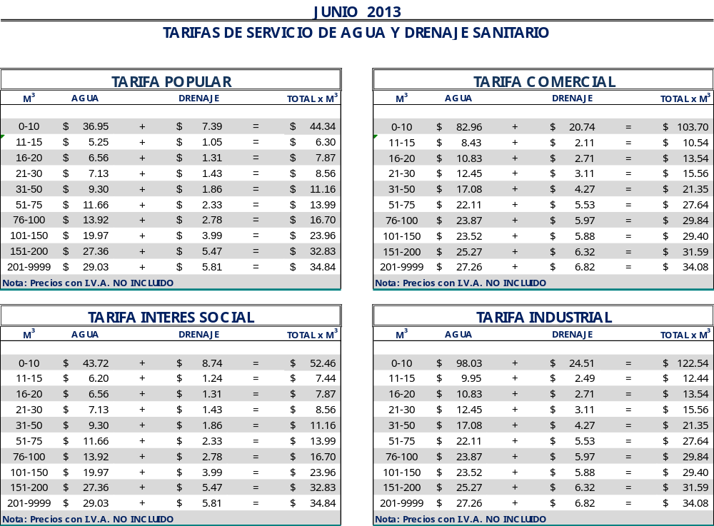

El precio unitario, se multiplica por la cantidad de metros cúbicos

Lic. Alejandro Osuna Ruiz-Poveda
Gerente General
(Rúbrica)

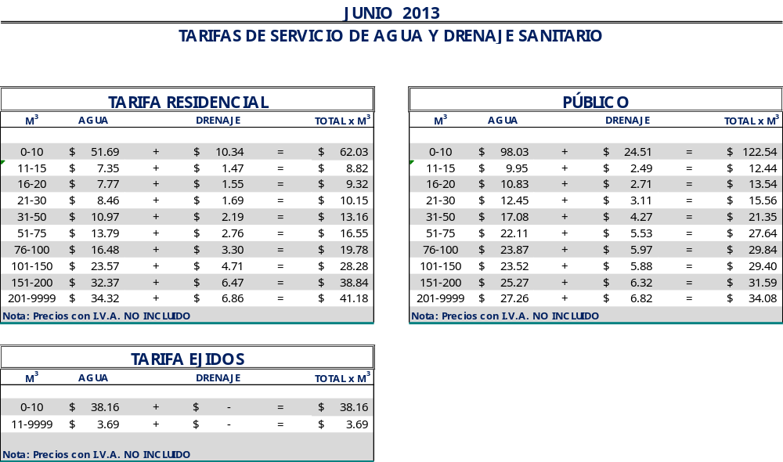

El precio unitario, se multiplica por la cantidad de metros cúbicos.

______________________________
Lic. Alejandro Osuna Ruiz-Poveda
Gerente General
(Rúbrica)

Saltillo, Coahuila a 24 de Mayo del 2013

PROFR. MANUEL JAIME CASTILLO GARZA
SECRETARIO DEL R. AYUNTAMIENTO DE SALTILLO
PRESENTE.-

Adjunto al presente sírvase encontrar anexo que contiene las tarifas del mes de juniodel 2013, para el cobro del servicio de saneamiento de aguas residuales, de conformidad con lo establecido en oficio emitido por la Tesorería Municipal Núm. TMU/003/12 de fecha 09 de enero del 2012 y rubricado por el Tesorero Municipal de esta ciudad de Saltillo, Coahuila, Ing. Alejandro Saldaña Valdez.

Sin otro particular, me reitero a sus órdenes para cualquier aclaración a la presente.

A t e n t a m e n t e

Lic. Alejandro Osuna Ruiz-Poveda
Gerente General
(Rúbrica)

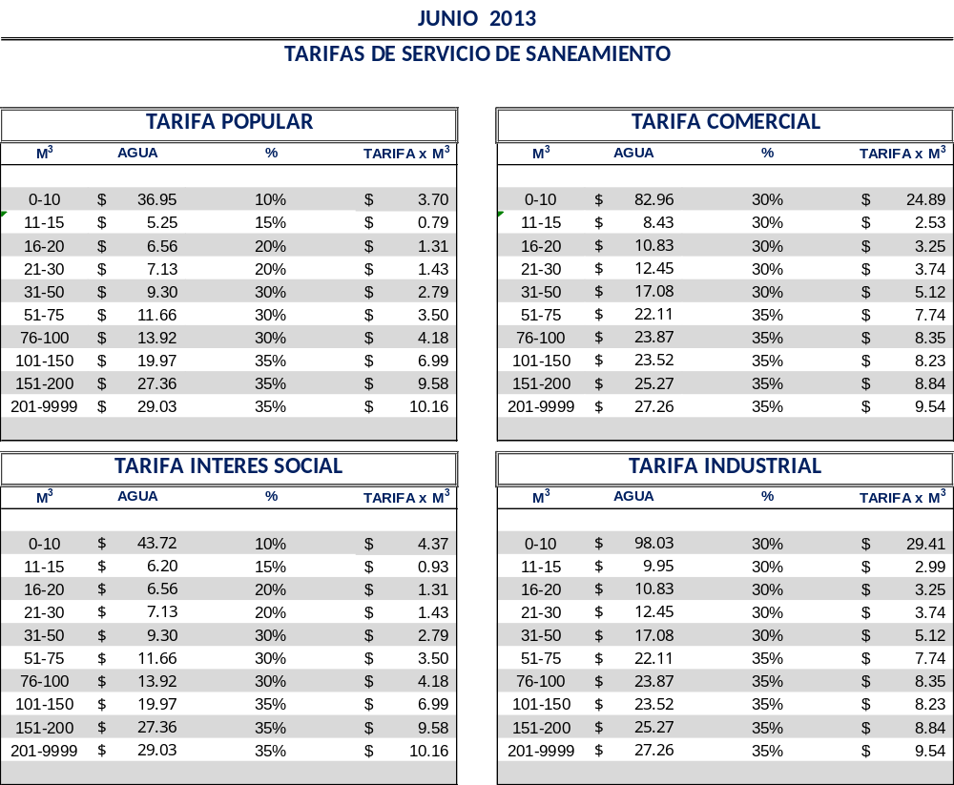

El precio unitario, se multiplica por la cantidad de metros cúbicos

Lic. Alejandro Osuna Ruiz-Poveda
Gerente General
(Rúbrica)

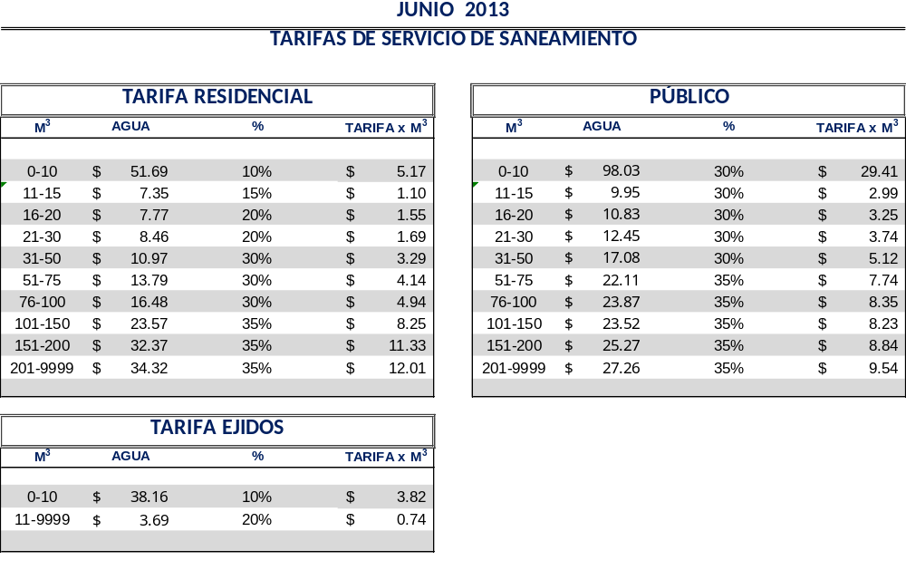

El precio unitario, se multiplica por la cantidad de metros cúbicos

Lic. Alejandro Osuna Ruiz-Poveda
Gerente General
(Rúbrica)

